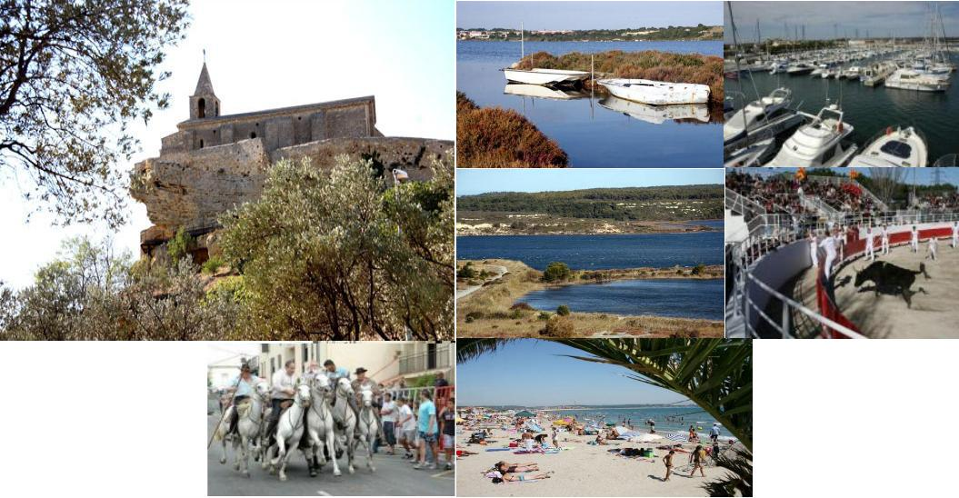
SITES TOURISTIQUES À VISITER AUTOUR DE FOS-SUR-MER
Quoi faire à Fos-sur-Mer? Ci-dessous nous énumérons les lieux avec des classifications touristiques officielles aux alentours et d'autres lieux d'intérêt à visiter autour de Fos-sur-Mer
Jardins remarquables Jardin de l'Alchimiste (36km); Jardin d'Eguilles (36km); Jardin d'Albertas (38km); Parc du 26e Centenaire (40km); Parc Borély (41km); Jardin de la Magalone (41km); Parc Longchamp (41km); Jardin à la française du Pavillon de Galon (55km)
Monuments nationaux Montmajour Abbey (37km); Chateau d'If (38km); Glanum (40km)
Monuments Religieux Eglise et cloitres de Saint Trophime, Eglise de Saint-Honorat des Alycamps (Arles) (37km); Abbaye Notre Dame de Montmajour (Arles) (37km); Abbaye de Silvacane (La Roque-d'Antheron) (43km)
Zoo ou parc animalier Zoo de La Barben (30km)
Parcs naturel régional Alpilles (33km)
Plus beaux villages Baux-de-Provence (36km); Lourmarin (49km)
Secteurs sauvegardés Arles (37km)
Sites naturels Gorges de Régalon (41km); Calanque (46km)
Sites du patrimoine Arles église St Honorat (chemins de pèlerinage) (36km); Roman Arles (37km)
Villes d'art et histoire Aix en Provence (55km) Marseille (38km)
Villes fleuries 4* Istres (9km); Martigues (10km)
MARCHÉS À VISITER PROCHE DE FOS-SUR-MER
- Fos-sur-Mer: marché Mercredi & Samedi (0km)
- Istres: marché Mardi (9km)
- Martigues: marché Mercredi & Dimanche & Samedi (10km)
- Berre-l'Etang: marché Jeudi & Dimanche (19km)
- Châteauneuf-les-Martigues: marché Vendredi (20km)
- Carry-le-Rouet: marché Mardi & Vendredi (20km)
- Marignane: marché Mardi & Jeudi & Samedi (22km)
- Eyguieres: marché Mardi (29km)
- Lambesc: marché Vendredi (36km)
- ARLES : Mercredi & Samedi (37km)

Restaurants/snacks/brasseries

CUISINE TRADITIONNELLE ET PROVENÇALE / BRASSERIES
Les Arcades : Gare de Fos - 04 42 06 44 02
Le Bec Fin : 3, Chemin de la Roquette - 04 42 05 39 38
La Brasserie des Saveurs : CC avenue Georges-Pompidou - 09 81 89 47 64 - Soirées à thème
La Brasserie des Vallins : CC Les Vallins - 04 42 05 24 20
La Broche : Avenue Georges-Pompidou - 04 42 05 12 99
L'Étang des Saveurs : Chemin du Plan d’Arenc - 04 42 05 00 57
Le petit l'Hauture : 9 Place de l'Hôtel de ville - 06 67 05 25 18
Les Folie's cabaret : 20, chemin d'Aquaron - 06 81 32 98 99
O Lagon : 195, Allée du Lagon-bleu - 04 42 05 41 22 - Soirées à thème
O' Brother's diner (pizzeria) : 200, allée Jean-Perrin, ZA Lavalduc - 06 26 92 48 20
Le Mas de Cantegrillet : 455, Chemin de Phion - 04 42 05 03 27
Les Terrasses : 43 Avenue Jean-Jaurès 04 42 05 04 05

CUISINE DU MONDE

Cuisine asiatique

Aux 3 Bonheurs : 10, Chemin de Rieu - 04 42 05 34 71
Le Saïgon : 28, Place de la République - 04 42 05 64 84

RESTAURANTS BORD DE MER
L’Alhambra : Résidence du Port - 04 42 05 59 49
La Brasserie : Résidence du Port Avenue du Sable d’Or - 09 53 50 09 44
Le Calypso: 340 Avenue du Sable d’Or - 04 42 05 46 96
L’Escale : 30, Avenue du Sable-d’Or - 04 42 55 28 55
Le Farniente : Avenue du Sable-d’Or - 04 42 05 93 86
La Méditerranée : Plage Saint-Gervais - 04 42 05 04 03 - Soirées à thème
Le Mistral Gagnant : Plage du Cavaou - 04 42 05 42 85
L’Océane : Résidence du Port - 04 42 56 19 12
Le PiliPili : Avenue du Sable-d’Or 04 42 05 42 30 (ouverture saison estivale)
La Plage : Avenue du Sable-d’Or - 04 42 05 46 96
A partir de Fos-sur-Mer, partez à la découverte…

- De grandes villes : Marseille, Aix-en-Provence,
- Salon-de-Provence, Arles, Avignon…
- Des sites naturels : la Camargue, les Alpilles, la Côte Bleue, les Calanques…
- Des villages typiques : Les Baux-de-Provence, Saint-Rémy-de-Provence, Grans…
Vous pourrez également faire de belles balades en mer depuis Fos : excursion en Camargue et sur la Côte Bleue (calanques de Cassis, Carry-le-Rouet), croisière sur les canaux de Martigues et la baie de Saint-Chamas.

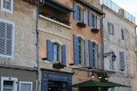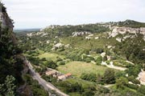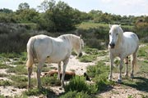
ARLES 37km BAUX de PROVENCE 36km CAMARGUE 40km

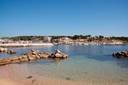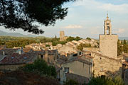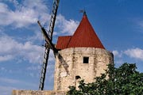
CARRY le ROUET 21km CUCURON 55km FONTVIEILLE 37km

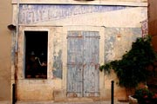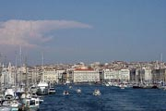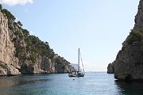
LOURMARIN 49km MARSEILLE 38km MARSEILLE CALANQUES 47km

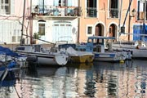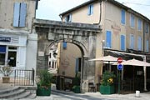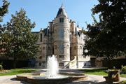
MARTIGUES 9km ST- REMY de PROVENCE 40km SALON de PROVENCE 26km

